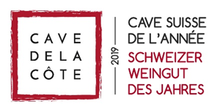
R30 Bernard Ravet
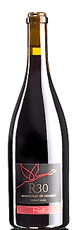

Kollektion: Vin Vivant Bernard Ravet
Farbe: Rot
Rebsorte/n: Gamaret / Galotta
Alkoholgehalt: 14.5
Serviertemperatur: 15-18°C
Garde: Innert 6 Jahren
Speisen und Weine: Passt sehr gut zu rotem Fleisch, Wild, mit Käse.
Kommentar zur Weinprobe
Farbe: Dunkel-schimmerndes Rot mit Amethystfarbenen Reflexen.
Nase: Es entfalten sich expressive Aromen von Waldbeeren und schwarzen Früchten, die von Brombeeren, Heidelbeeren, bis Holunder gehen, mit einem Hauch von Vanille und Röstaromen.
Im Mund: Von guter Reife, beachtlicher Struktur, ein reichhaltiger und opulenter Wein, geschmacksintensiv und geschmeidige Tannine.
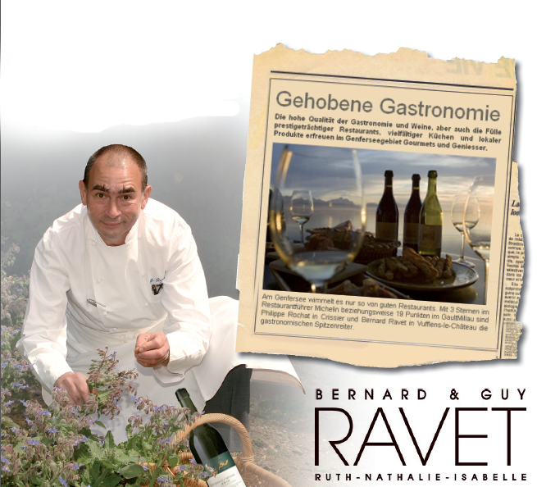
Weinnummer: 5452

